Прокуратура Красноярска помогла работникам получить заработную плату
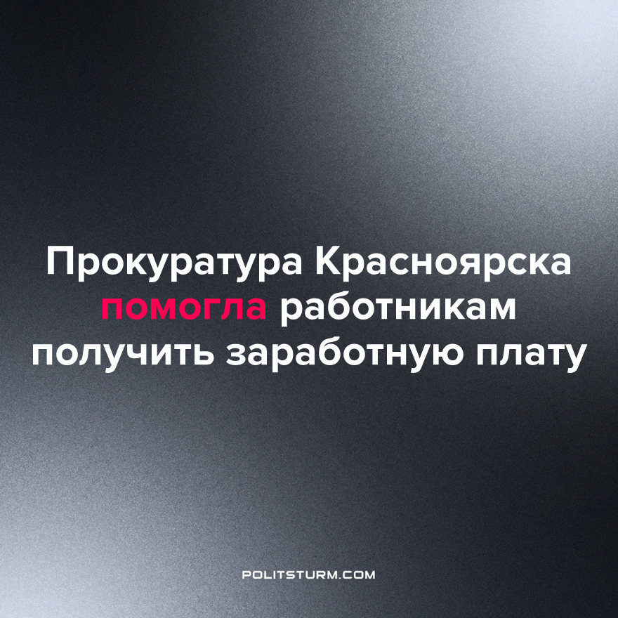

Оригинальная статья
2023-08-21
1 мин. на чтение

Прокуратура помогла 73 работникам обанкротившегося застройщика ЗАО ПСК «Союз» получить долгожданную зарплату в 19 млн рублей. За период банкротства, с 2019 года, Красноярская компания ЗАО ПСК «Союз» задолжала сотрудникам по невыплате зарплат более 20 млн рублей. Персональные долги достигают сумм в 900 тыс. рублей.
Все попытки прокуратуры воздействовать на руководство компании не привели к решению проблемы. Помогло только привлечение социально-активной компании ООО «Крассети», взявшей на себя обязательства по погашению задолженности перед 94-мя работниками. Прокуратура в кратчайшие сроки собрала основные данные о бывших работниках, их счетах. Уже 19 млн рублей вернулись в семейные бюджеты. Остальные 5 млн будут возвращены работникам после самостоятельного обращения в прокуратуру.
Остается только задать логичный вопрос: а что если бы прокуратуре на помощь не пришла компания ООО “Крассети”, получающая многомиллионные госконтракты? Ответ очевиден: рабочие продолжили бы обивать пороги госчиновников и влачить свое бесправное, никому не нужное существование. Так работает экономика при капитализме - слабым нет "места под солнцем". Наемный рабочий лишь инструмент для набивания карманов в руках эффективного менеджера.
Порвать порочный круг эксплуатации и бесправия трудящиеся могут только они сами. Сплотившись в единое целое, с опорой на теоретическую базу марксистско-ленинского учения, люди труда вернут себе свободу и права.
Источник: Telegram-канала Прокуратуры Красноярского края

Оригинальная статья

